Báo cáo thực hành
Bài 13. Lập trình hợp ngữ với ESP-32-C3 – Mô phỏng bằng Wokwi
Assignment 1
1. Mã nguồn
.global init

# Định nghĩa các địa chỉ thanh ghi
.eqv GPIO_ENABLE_REG, 0x60004020 # Thanh ghi cho phép xuất tín hiệu
.eqv GPIO_OUT_W1TS_REG, 0x60004008 # Thanh ghi thiết lập mức cao (High)
.eqv IO_MUX_GPIO4_REG, 0x60004014 # Thanh ghi cấu hình chức năng chân GPIO4

.text
init:
# --- Bước 1: Cấu hình hướng Output cho GPIO2, 3, 4 ---
# Giá trị 0x1C (nhị phân: 11100) để bật bit 2, 3 và 4
li a1, GPIO_ENABLE_REG
li a2, 0x1C
sw a2, 0(a1)

# --- Bước 2: Cấu hình chức năng cho chân GPIO4 ---
# Chân GPIO4 mặc định là SPI, cần chuyển sang chức năng GPIO (MCU_SEL = 1)
# Giá trị 0x1000 tương ứng bit 12 được thiết lập là 1
li a1, IO_MUX_GPIO4_REG
li a2, 0x1000
sw a2, 0(a1)

# --- Bước 3: Xuất mức logic 1 để bật LED ---
# Ghi giá trị 0x1C vào thanh ghi W1TS để kéo các chân 2, 3, 4 lên mức cao
li a1, GPIO_OUT_W1TS_REG
li a2, 0x1C
sw a2, 0(a1)

# Kết thúc chương trình
loop_forever:
j loop_forever
2. Kết quả chạy
GPIO – 0  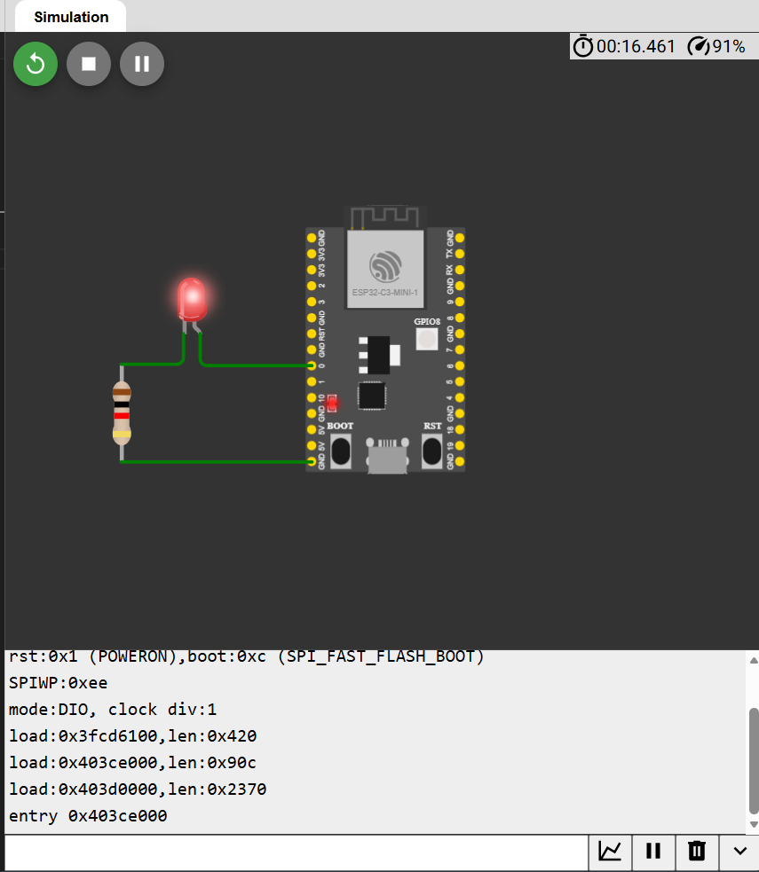 | GPIO - 2  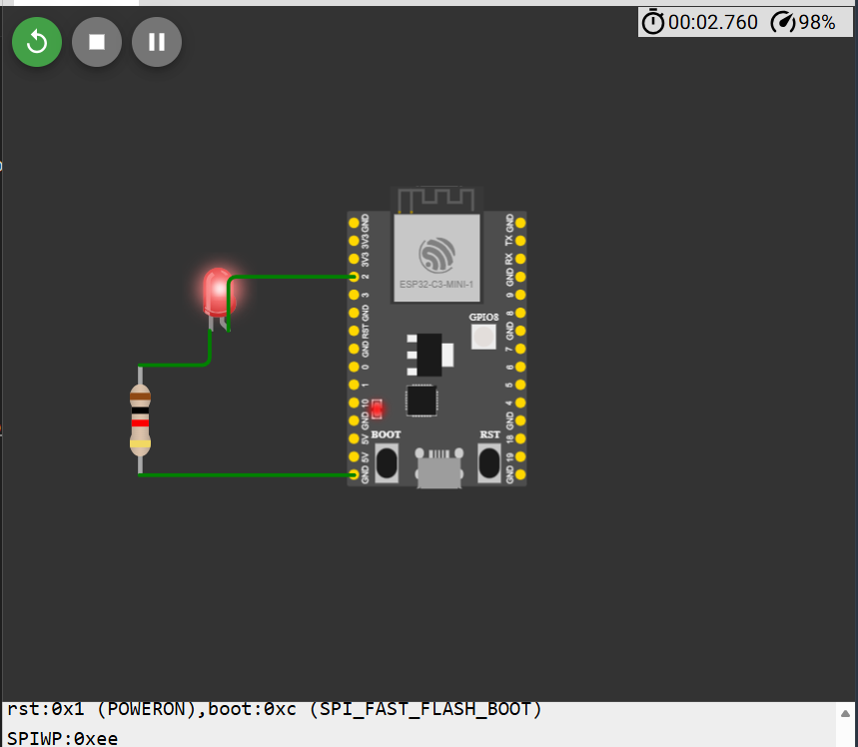
GPIO - 3  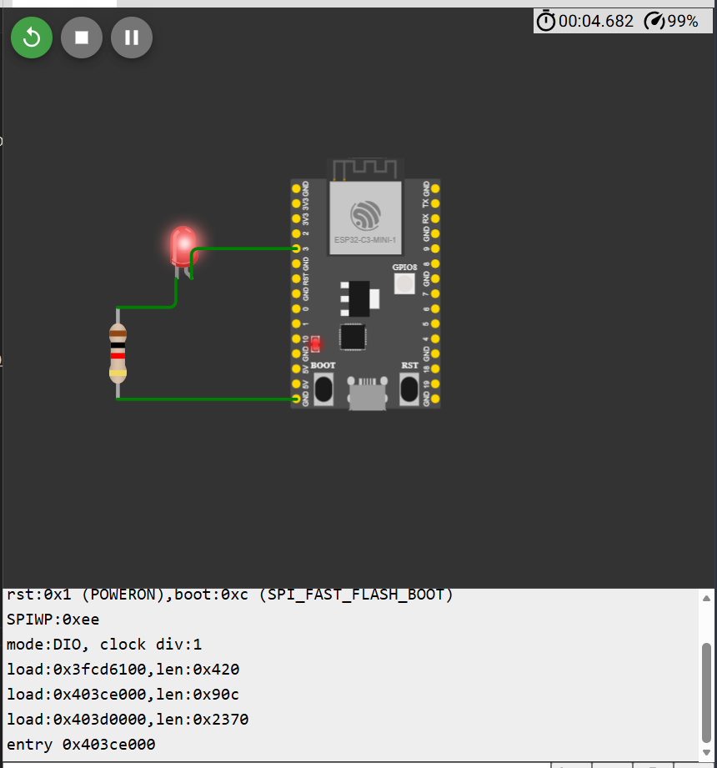 | GPIO - 4  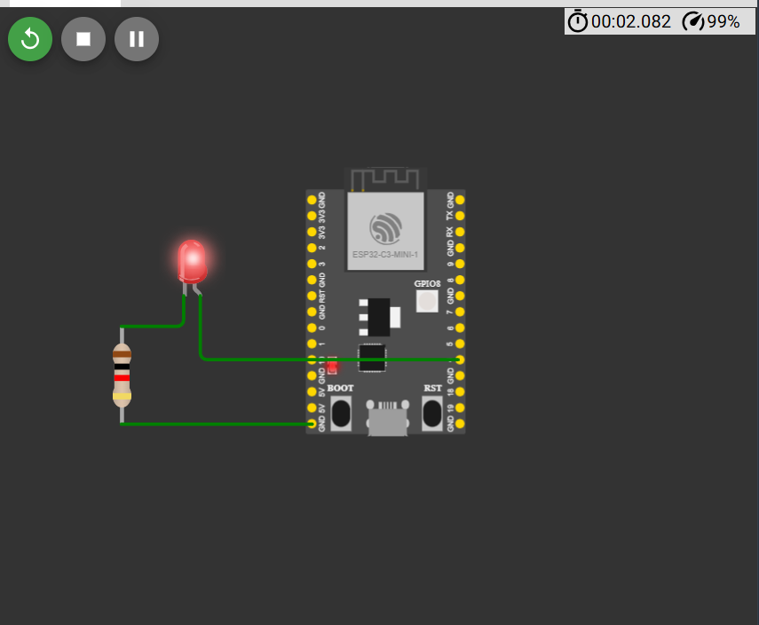
3. Giải thích
- Mặt nạ bit 0x1C: Đây là giá trị quan trọng nhất. Trong hệ nhị phân, 0x1C là 11100. Điều này có nghĩa là ta đang tác động cùng lúc vào bit thứ 2, 3 và 4 (tương ứng GPIO2, GPIO3, GPIO4).
- Thanh ghi GPIO_ENABLE_REG: Dùng để thông báo cho vi điều khiển rằng các chân này sẽ đóng vai trò là đầu ra.
- Thanh ghi IO_MUX_GPIO4_REG: Chân GPIO4 mặc định dùng cho giao thức SPI. Ta cần ghi giá trị 0x1000 (đặt trường MCU_SEL bằng 1) để ép nó hoạt động như một chân GPIO thông thường. (GPIO2 và GPIO3 mặc định đã là GPIO nên không nhất thiết phải cấu hình IO_MUX).
- Thanh ghi GPIO_OUT_W1TS_REG: "W1TS" viết tắt của Write 1 To Set. Khi ta ghi bit 1 vào vị trí nào trong thanh ghi này, chân GPIO tương ứng sẽ xuất điện áp mức cao (3.3V), làm đèn LED sáng.

Assignment 2
1. Mã nguồn
.global init

# Định nghĩa các địa chỉ thanh ghi
.eqv GPIO_ENABLE_REG, 0x60004020
.eqv GPIO_OUT_W1TS_REG, 0x60004008 # Thanh ghi Set (Bật)
.eqv GPIO_OUT_W1TC_REG, 0x6000400C # Thanh ghi Clear (Tắt)
.eqv IO_MUX_GPIO4_REG, 0x60004014 # Cấu hình chân GPIO4

.text
init:
# --- Bước 1: Cấu hình Output cho GPIO2, 3, 4 (Mặt nạ 0x1C = 11100 nhị phân) ---
li a1, GPIO_ENABLE_REG
li a2, 0x1C
sw a2, 0(a1)

# --- Bước 2: Chuyển GPIO4 sang chế độ GPIO (MCU_SEL = 1) ---
li a1, IO_MUX_GPIO4_REG
li a2, 0x1000
sw a2, 0(a1)

main_loop:
# --- Bước 3: Bật cả 3 LED ---
li a1, GPIO_OUT_W1TS_REG
li a2, 0x1C
sw a2, 0(a1)
call delay_asm

# --- Bước 4: Tắt cả 3 LED ---
li a1, GPIO_OUT_W1TC_REG
li a2, 0x1C
sw a2, 0(a1)
call delay_asm

j main_loop

# --- Chương trình con tạo độ trễ ---
delay_asm:
li a3, 0
li a4, 8000000 # THAY ĐỔI TỐC ĐỘ: Tăng số này để nháy chậm, giảm để nháy nhanh
loop_delay:
addi a3, a3, 1
blt a3, a4, loop_delay
ret
2. Kết quả chạy
GPIO – 4  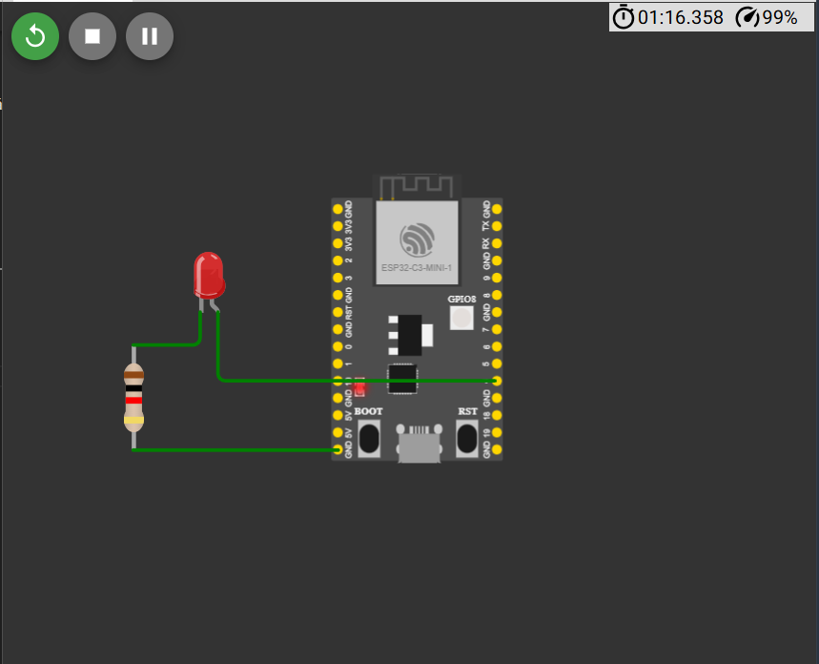  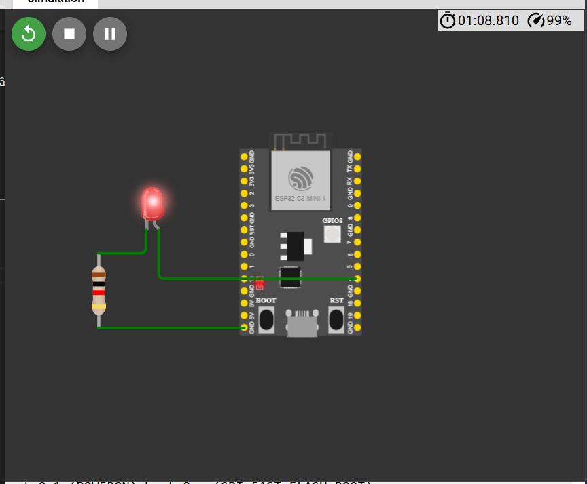 | GPIO – 2  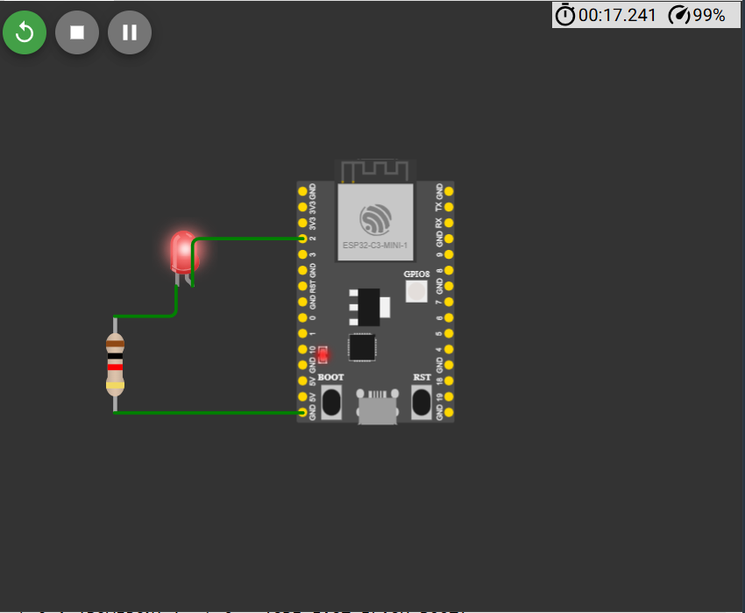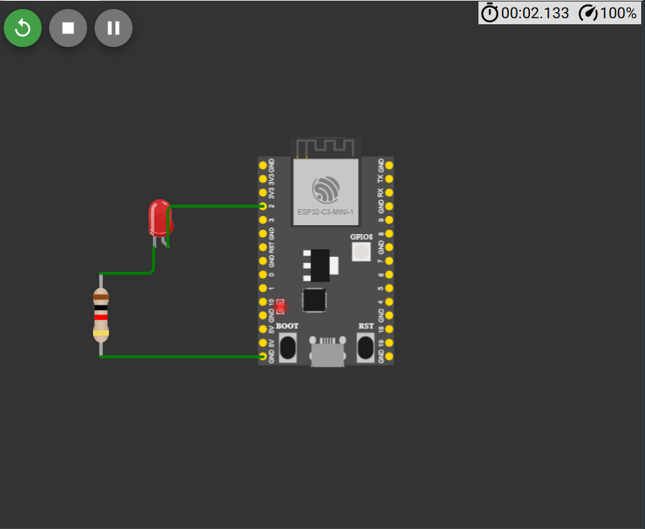
GPIO – 3
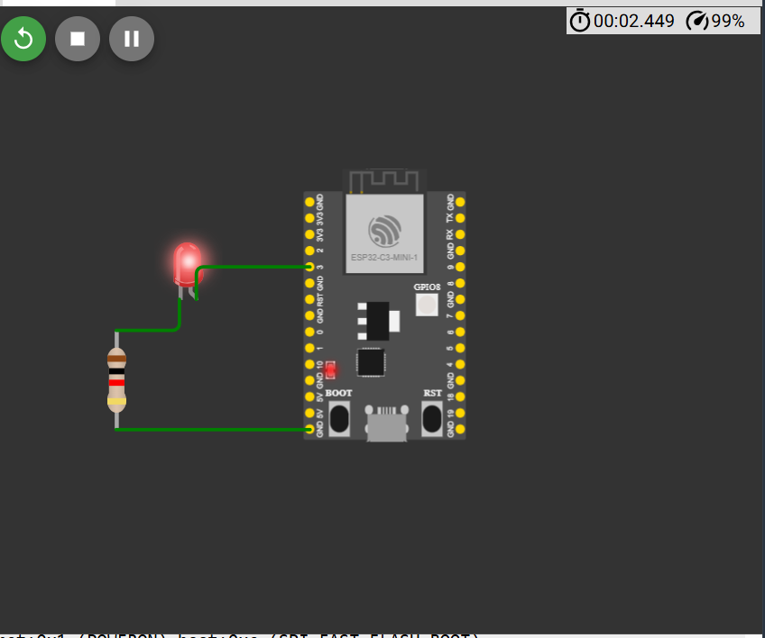
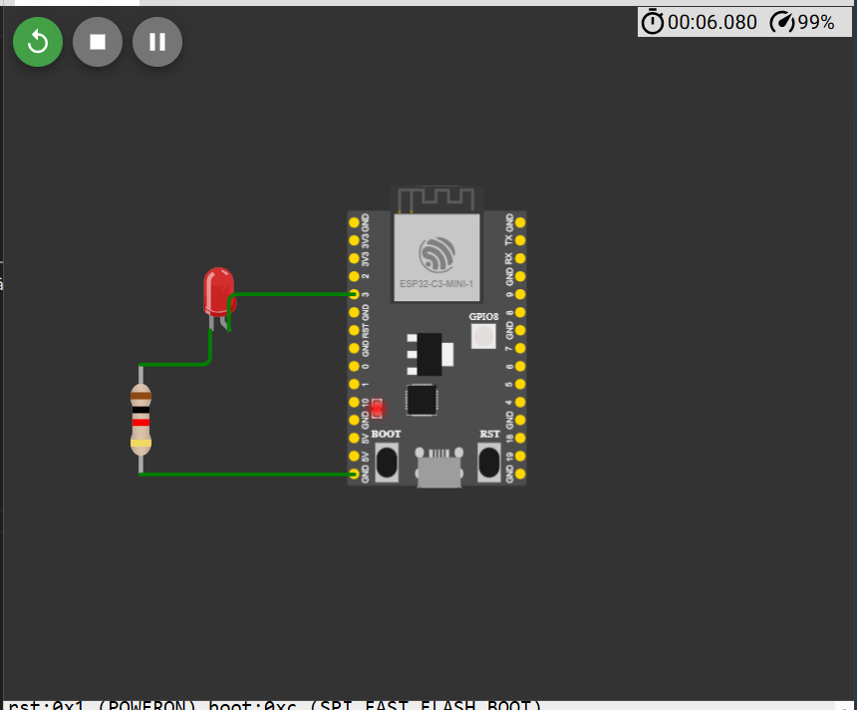
3. Giải thích
- Sử dụng mặt nạ bit 0x1C: Thay vì chỉ sử dụng 0x01 (cho GPIO0), ta dùng 0x1C (nhị phân là 11100) để tác động đồng thời lên các chân số 2, 3 và 4.
- Cấu hình IO_MUX GPIO4: Tương tự Assignment 1, chân GPIO4 cần được thiết lập lại chức năng để có thể xuất tín hiệu Output ổn định.
- Điều khiển Bật/Tắt:
  - Ghi vào W1TS (Write 1 To Set) để đưa điện áp lên mức cao (Bật LED).
  - Ghi vào W1TC (Write 1 To Clear) để đưa điện áp về mức thấp (Tắt LED).
- Thay đổi thời gian nhấp nháy: Trong chương trình con delay_asm, giá trị của thanh ghi a4 được thay đổi thành 8,000,000. Việc tăng giá trị này khiến vòng lặp đếm chạy lâu hơn, dẫn đến tốc độ nhấp nháy của đèn LED chậm lại.

Assignment 3
1. Mã nguồn
.global init
.eqv GPIO_ENABLE_REG, 0x60004020
.eqv GPIO_OUT_REG, 0x60004004
.eqv IO_MUX_GPIO4_REG, 0x60009014
.eqv IO_MUX_GPIO5_REG, 0x60009018
.eqv IO_MUX_GPIO6_REG, 0x6000901C
.eqv IO_MUX_GPIO7_REG, 0x60009020

.text
init:
# 1. Cho phép xuất tín hiệu chân GPIO0 đến GPIO7
li a1, GPIO_ENABLE_REG
li a2, 0xFF
sw a2, 0(a1)

# 2. Chuyển chức năng sang GPIO cho các chân 4, 5, 6, 7 (thoát chế độ SPI)
li a2, 0x1000
li a1, IO_MUX_GPIO4_REG
sw a2, 0(a1)
li a1, IO_MUX_GPIO5_REG
sw a2, 0(a1)
li a1, IO_MUX_GPIO6_REG
sw a2, 0(a1)
li a1, IO_MUX_GPIO7_REG
sw a2, 0(a1)

# 3. HIỂN THỊ SỐ 0
# Theo sơ đồ JSON: F=bit6, G=bit5, E=bit4, D=bit3, C=bit2, B=bit1, A=bit0
# Số 0 cần sáng: A,B,C,D,E,F (tắt G) -> Nhị phân: 01011111 -> Hex: 0x5F
li a1, GPIO_OUT_REG
li a2, 0x5F
sw a2, 0(a1)

loop:
j loop
2. Kết quả chạy
Chữ số | Các đoạn cần sáng | Mã nhị phân (F-G-E-D-C-B-A) |  | Mã Hex (Nạp vào a2)
0 | A, B, C, D, E, f | 1011111 |  | 0x5F
1 | B, C | 0000110 |  | 0x06
2 | A, B, G, E, D | 0111011 |  | 0x3B
3 | A, B, G, C, D | 0101111 |  | 0x2F
4 | F, G, B, C | 1100110 |  | 0x66
5 | A, F, G, C, D | 1101101 |  | 0x6D
6 | A, F, E, D, C, G | 1111101 |  | 0x7D
7 | A, B, C | 0000111 |  | 0x07
8 | Tất cả (A,B,C,D,E,F,G) | 1111111 |  | 0x7F
9 | A, B, C, D, F, G | 1101111 |  | 0x6F
A2 = 0xFF  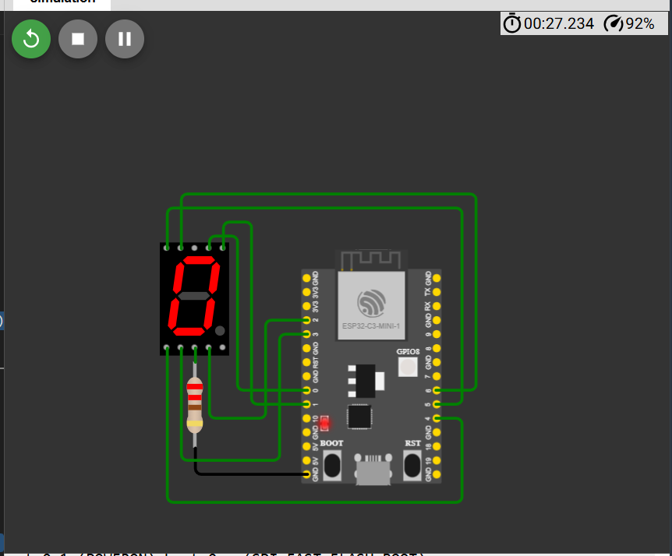 |  |  | A2 = 0x006  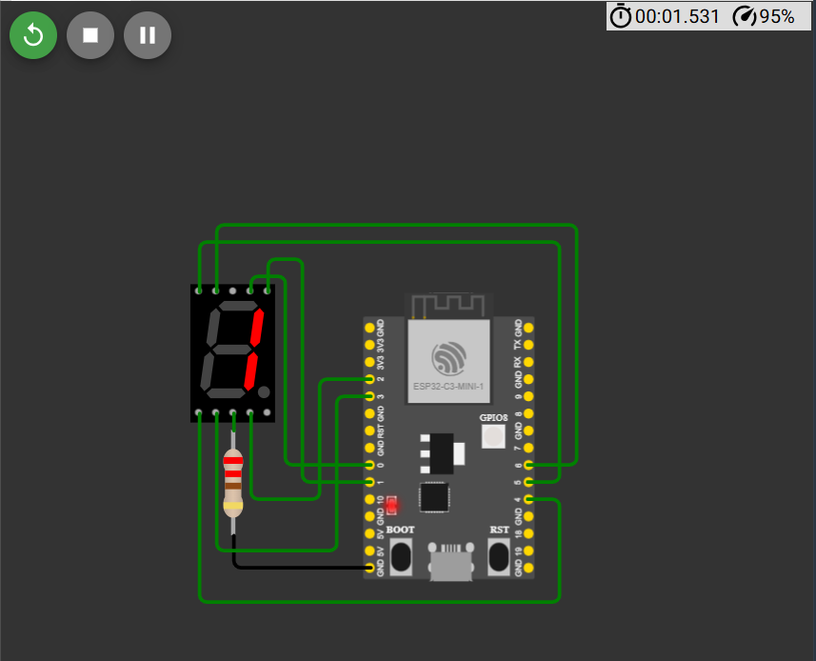
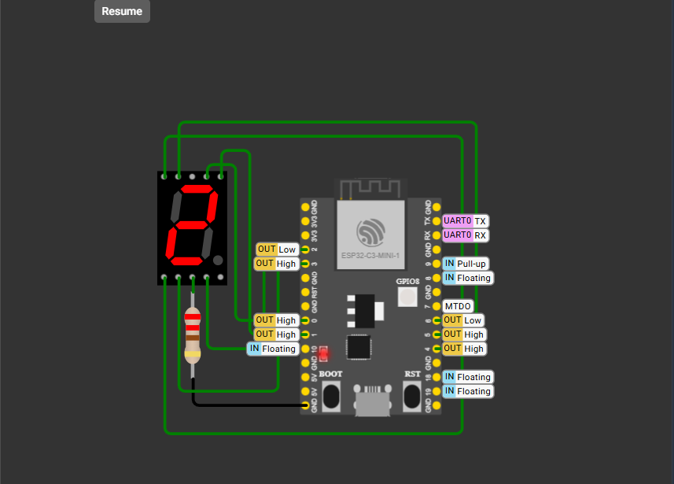 |  |  | 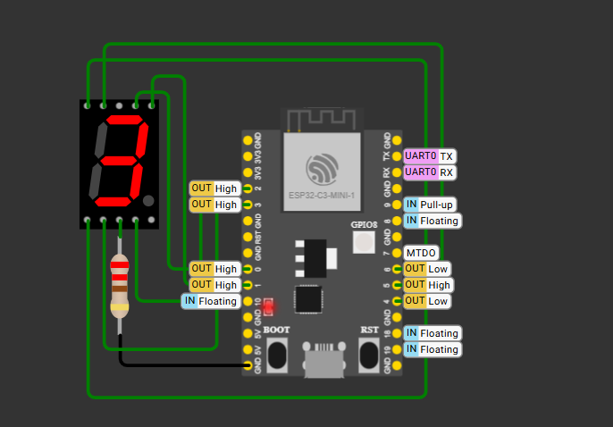
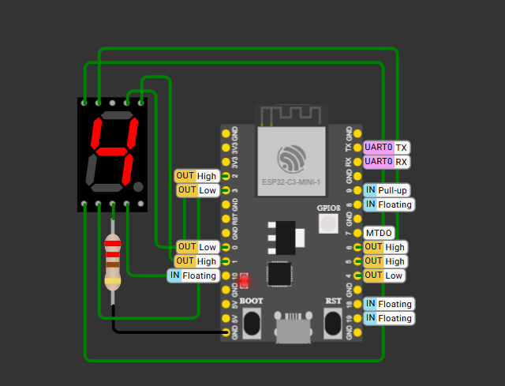 |  |  | 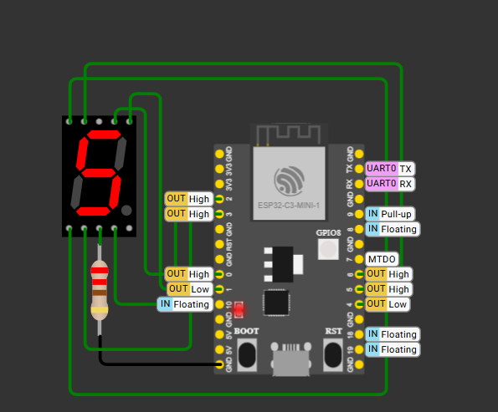
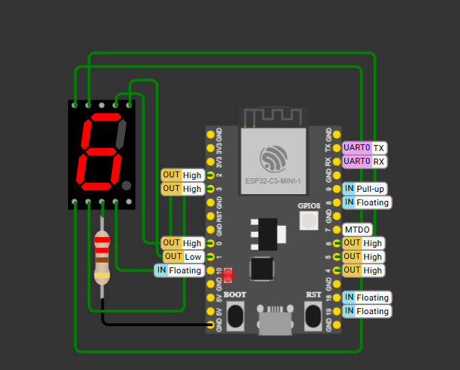 |  |  | 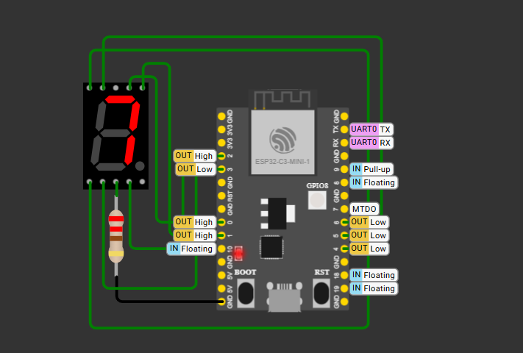
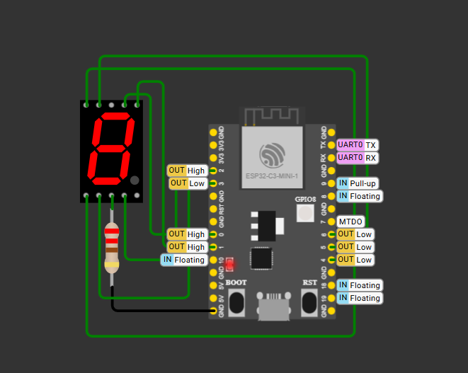 |  |  | 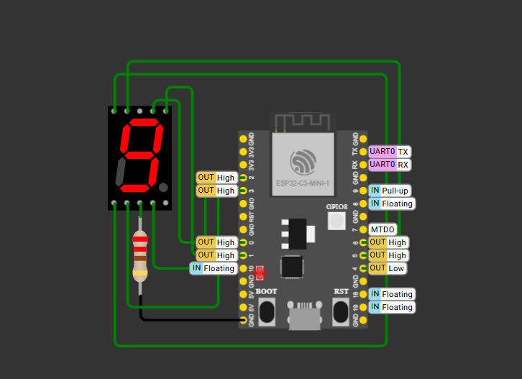

Assignment 4
1. Mã nguồn
.global init

# Định nghĩa địa chỉ thanh ghi
.eqv GPIO_OUT_W1TS_REG, 0x60004008 # Thanh ghi bật LED (Set)
.eqv GPIO_OUT_W1TC_REG, 0x6000400C # Thanh ghi tắt LED (Clear)
.eqv GPIO_ENABLE_REG, 0x60004020 # Cho phép xuất tín hiệu (Output)
.eqv GPIO_IN_REG, 0x6000403C # Đọc trạng thái chân (Input)
.eqv IO_MUX_GPIO0_REG, 0x60009004 # Cấu hình chân GPIO0

.text
init:
# 1. Thiết lập GPIO1 là đầu ra (Output) cho LED
li a1, GPIO_ENABLE_REG
li a2, 0x02 # Bit 1 ứng với GPIO1
sw a2, 0(a1)

# 2. Thiết lập GPIO0 là đầu vào (Input) để đọc công tắc
# Phải bật bit FUN_IE (bit 9 - giá trị 0x200) để chân có thể nhận tín hiệu
li a1, IO_MUX_GPIO0_REG
lw a2, 0(a1) # Đọc giá trị cấu hình hiện tại
li t0, 0x200 # Giá trị mặt nạ bit cho FUN_IE
or a2, a2, t0 # Dùng lệnh OR để bật bit 9 mà không mất các bit khác
sw a2, 0(a1)

loop:
# 3. Đọc toàn bộ trạng thái các chân GPIO
li a1, GPIO_IN_REG
lw a2, 0(a1)

# 4. Kiểm tra trạng thái của chân GPIO0 (bit 0)
# Mặt nạ 0x01 để lấy đúng bit của GPIO0
andi a3, a2, 0x01

# Nếu GPIO0 = 0 (Công tắc gạt về GND) -> Nhảy tới tắt LED
beq a3, zero, led_off

led_on:
# Bật LED tại GPIO1 (Ghi mức 1 vào bit 1 của W1TS)
li a1, GPIO_OUT_W1TS_REG
li a2, 0x02
sw a2, 0(a1)
j next

led_off:
# Tắt LED tại GPIO1 (Ghi mức 1 vào bit 1 của W1TC)
li a1, GPIO_OUT_W1TC_REG
li a2, 0x02
sw a2, 0(a1)

next:
j loop # Lặp lại liên tục

2. Kết quả chạy
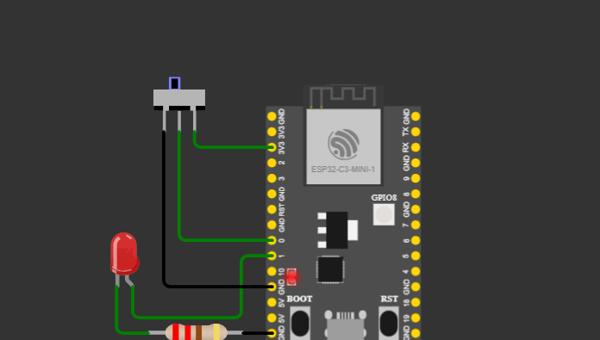 | 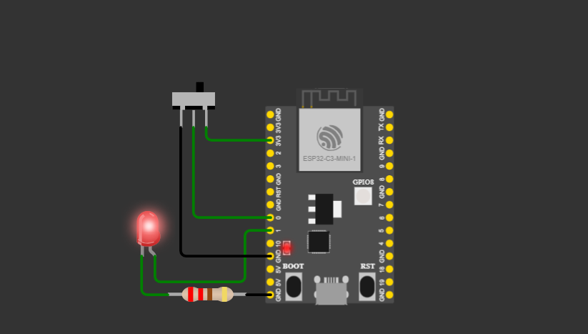

Assignment 5
- Mã nguồn:
.global init

.eqv GPIO_ENABLE_REG, 0x60004020
.eqv GPIO_OUT_REG, 0x60004004

.eqv IO_MUX_GPIO4_REG, 0x60009014
.eqv IO_MUX_GPIO5_REG, 0x60009018
.eqv IO_MUX_GPIO6_REG, 0x6000901C

.text

init:

# bật output GPIO0->GPIO7
li a1, GPIO_ENABLE_REG
li a2, 0xFF
sw a2, 0(a1)

# chuyển GPIO4-6 sang chức năng GPIO
li a2, 0x1000

li a1, IO_MUX_GPIO4_REG
sw a2, 0(a1)

li a1, IO_MUX_GPIO5_REG
sw a2, 0(a1)

li a1, IO_MUX_GPIO6_REG
sw a2, 0(a1)

main:

# 0
li a1, GPIO_OUT_REG
li a2, 0xC0
sw a2, 0(a1)
call delay

# 1
li a2, 0xF9
sw a2, 0(a1)
call delay

# 2
li a2, 0xA4
sw a2, 0(a1)
call delay

# 3
li a2, 0xB0
sw a2, 0(a1)
call delay

# 4
li a2, 0x99
sw a2, 0(a1)
call delay

# 5
li a2, 0x92
sw a2, 0(a1)
call delay

# 6
li a2, 0x82
sw a2, 0(a1)
call delay

# 7
li a2, 0xF8
sw a2, 0(a1)
call delay

# 8
li a2, 0x80
sw a2, 0(a1)
call delay

# 9
li a2, 0x90
sw a2, 0(a1)
call delay

j main

delay:
li t0, 0
li t1, 3000000

loop:
addi t0, t0, 1
blt t0, t1, loop
ret

2. Kết quả:
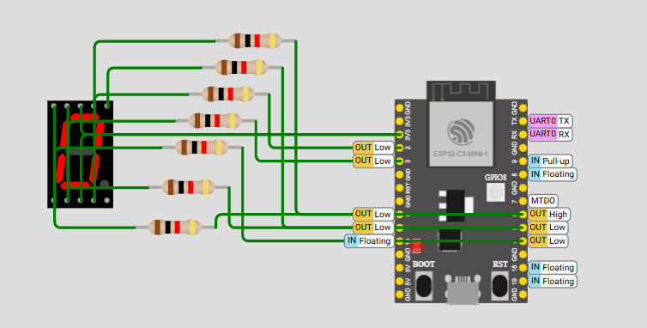 | 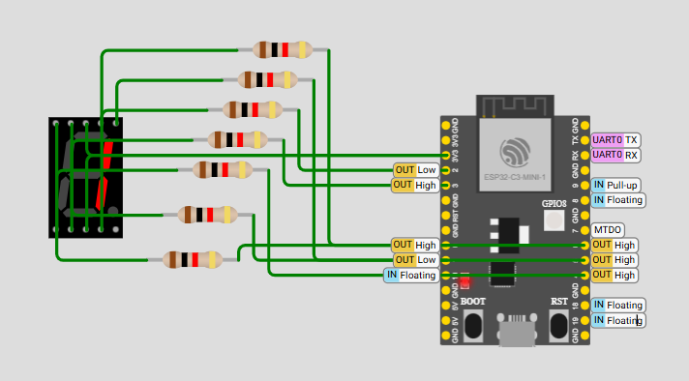
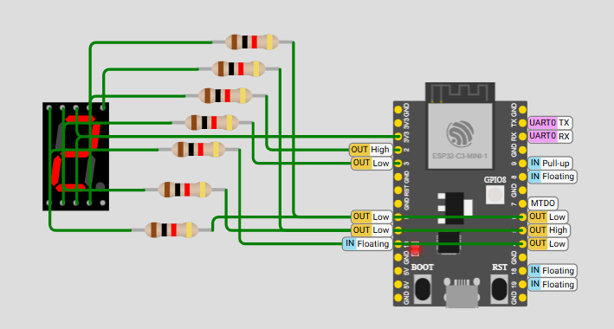 | 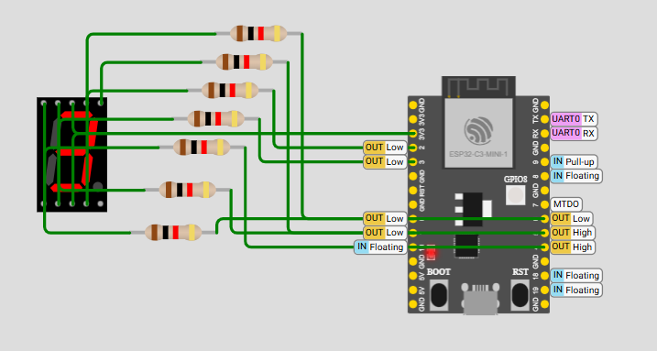
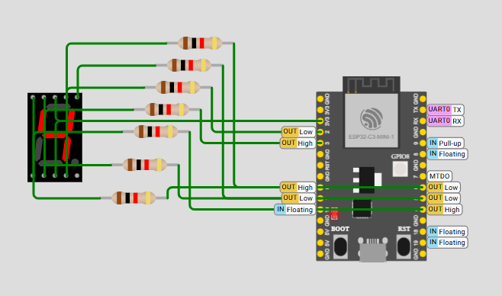 | 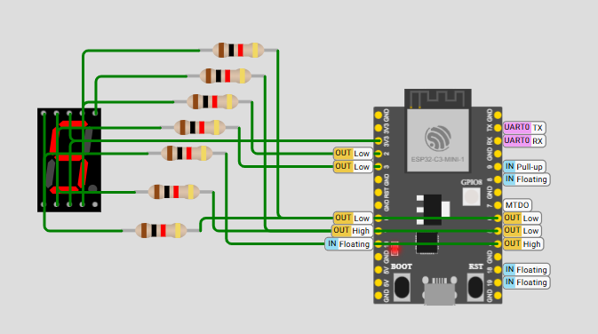
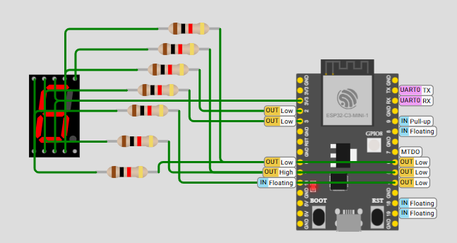 | 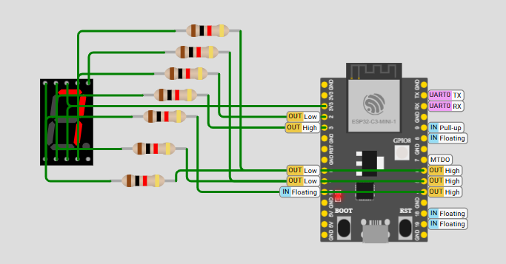
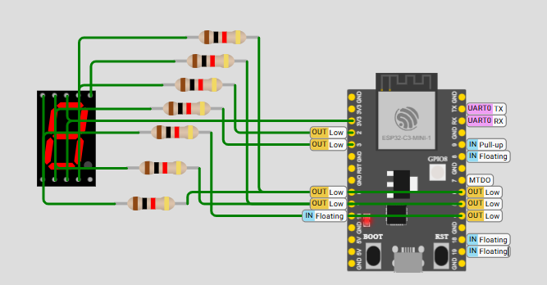 | 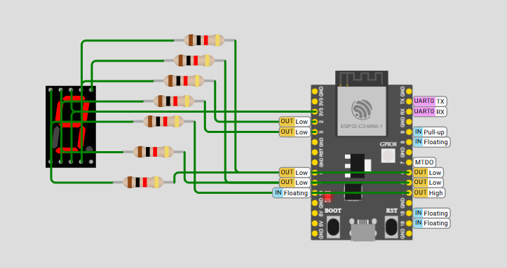

3. Giải thích
Cách hoạt động:
- Cấu hình GPIO0–GPIO6 là chân Output để điều khiển các đoạn a→g của LED.
- Xuất mã nhị phân (mã hex) tương ứng với từng số vào thanh ghi GPIO_OUT_REG.
- LED sẽ bật/tắt các đoạn tương ứng để hiện số.
- Gọi hàm delay để giữ số hiện đủ lâu.
- Sau delay → xuất mã số tiếp theo.
- Sau số 9 → quay lại số 0 → lặp vô hạn.

